**审核计划**

|  |  |  |  |  |  |  |  |  |  |  |  |  |
| --- | --- | --- | --- | --- | --- | --- | --- | --- | --- | --- | --- | --- |
| 受审核方名称 | 河北江洋丝网制品有限公司 | | | | | | | | | | | |
| 注册地址 | 河北省衡水市安平县程油子乡前刘兴村一区69号 | | | | | | | | | | | |
| 经营地址 | 河北省衡水市饶阳县西城工业区华富东街42号 | | | | | | | | | | | |
| 联系人 | 刘盼威 | | | 联系电话 | | 15610829999 | | | 邮编 | | 602067374@qq.com | |
| 最高管理者 | 张红梅 | | | 联系电话 | |  | | | 邮箱 | |  | |
| **合同编号**. | 1353-2022-Q | | | **审核领域** | | **■**QMS**□**EcMS**□**EMS**□**OHSMS  **□FSMS** **□HACCP** **□EnMS** | | | | | | |
| **审核类型** | **■初次认证第（二）阶段****□监督审核** **□再认证 □扩项审核 □其他** | | | | | | | | | | | |
| **审核方法** | □现场审核 ■远程审核 □现场结合远程审核 □非现场审核（仅限一阶段） | | | | | | | | | | | |
| **远程审核方式** | **☑音频☑视频□数据共享□远程接入（远程审核沟通工具：微信、电话）** | | | | | | | | | | | |
| **远程审核资源** | **☑网络 ☑智能手机 □台式电脑 ☑笔记本电脑 □录像机 □照相机 □可穿戴设备** | | | | | | | | | | | |
| 审核目的 | **■第二阶段审核：验证组织管理体系的建立、实施运行的符合性及有效性，以确定是否推荐认证注册。**  **□再认证：验证组织管理体系的符合性和持续有效性，以确定是否推荐保持认证注册资格并换发认证证书。**  **□特殊审核: □确定是否推荐同意扩大范围的申请并换发认证证书。**  **□跟踪调查投诉、曝光情况，确认获证客户是否已实施有效的整改措施。**  **□调查获证客户变更信息，确定管理体系持续有效运行。**  **□对被暂停客户进行跟踪审核，验证被暂停原因是否已消除，以确定是否恢复认证注册资格。**  **□验证管理体系实施运行的符合性及有效性。** | | | | | | | | | | | |
| 审核范围 | 钢格板（钢格栅）和护栏网的生产 | | | | | | | | | 专业  代码 | 17.12.03 | |
| 审核准则 | **■GB/T19001-2016/ISO 9001:2015** **□GB/T 50430-2017****□GB/T24001-2016/ISO 14001:2015**  **□GB/T45001-2020/ISO45001：2018标准** **□ISO 22000:2018**  **□GB/T 27341-2009&GB 14881-2013&危害分析与关键控制点（HACCP体系）认证补充要求1.0**  **□GB/T 23331-2020/ISO 50001:2018**  **□RB/T (行业认证标准)**  **☑适用于受审核方的法律法规及其他要求； ☑认证合同**  **☑受审核方管理体系文件 (手册版本号：A/0)** | | | | | | | | | | | |
| 审核日期 |  | | | | | | | | | | | |
| **远程审核于2023年01月04日 上午至2023年01月04日 下午(共1.0天)** | | | | | | | | | | | |
| 审核语言 | ☑**普通话**□**英语**□**其他** | | | | | | | | | | | |
| 审核组成员 | | | | | | | | | | | | |
| 组内身份 | 姓名 | 性别 | 注册证书号 | | | 专业代码 | | 联系电话 | | | | 见证安排 |
| 组长 | 强兴A | 男 | 2020-N1QMS-1263375 | | | 17.12.03 | | 15353547891 | | | |  |
| 组员 | 余慧B | 女 | 2022-N1QMS-3207225 | | | 17.12.03 | | 13382769563 | | | |  |
|  |  |  |  | | |  | |  | | | |  |
|  |  |  |  | | |  | |  | | | |  |
|  |  |  |  | | |  | |  | | | |  |
|  |  |  |  | | |  | |  | | | |  |
| **技术专家信息** | | | | | | | | | | | | |
| 组内身份 | 姓名 | 性别 | 现工作单位名称 | | 职务或职称 | 专业代码 | | 组内代码 | | | | 联系电话 |
|  |  |  |  | |  |  | |  | | | |  |
|  |  |  |  | |  |  | |  | | | |  |
| **承诺: 在审核过程中接触的有关受审核方特定产品或机密信息，未经受审核方书面同意不得透露给第三方。当法律要求需要信息提供给第三方时，公司书面通知受审核方所要提供的信息。** | | | | | | | | | | | | |
| 审核组长 | a70a62583c0d9032e3c5101938293d0 | | 审核方案  管理人员 | | 李凤娟 | | 受审核方  签字及公章 | | | | |  |
| 联系电话 | 15353547891 | |
| 日期 | 2023.1.3 | | 日期 | | 2023.1.3 | | 日期 | | | | | 2023.1.3 |

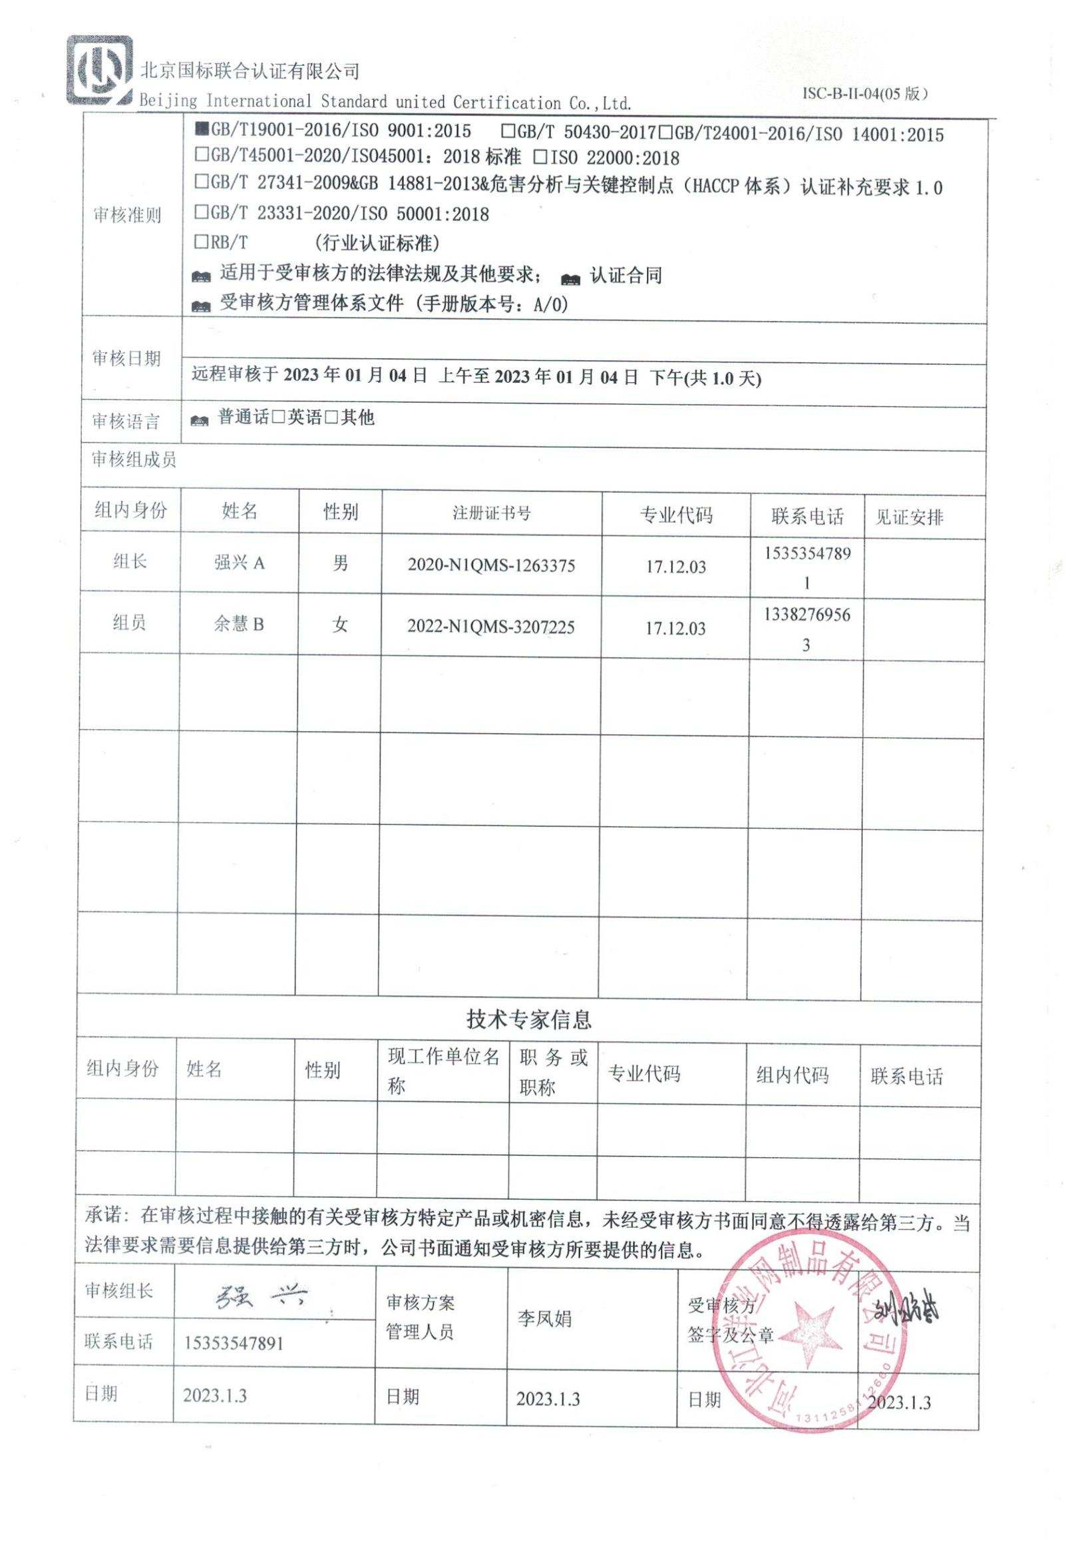

|  |  |  |  |  |
| --- | --- | --- | --- | --- |
| **审核日程安排** | | | | |
| **日期** | **时间** | **部门** | **过程**  **涉及条款** | **审核人员** |
| 2023.1.4 | 8:30-9:00 | 各部门  主管领导 | 首次会议 | AB**（微信、电话）** |
| 9:00-12：00 | 管理层 | Q4.1理解公司及其环境、4.2理解相关方的需求和期望、4.3质量管理体系的范围、4.4质量管理体系及其过程、5.1.1总则（领导作用）、5.1.2以顾客为关注焦点、5.2.1制定质量方针、5.2.2沟通质量方针、5.3组织的岗位、职责的权限、6.1应对风险和机遇的措施、6.2质量、目标及其实现的策划、6.3变更的策划、7.1.1（资源）总则、9.3管理评审、10.1（改进）总则、10.3持续改进。  国家/地方监督抽查情况；顾客满意、相关方投诉及处理情况；一阶段问题验证  验证企业相关资质证明的有效性； | A**（微信、电话）** |
| 9:00-12：00 | 综合部 | Q5.3组织的岗位、职责的权限、6.2质量、目标及其实现的策划、7.1.2人员、7.1.6组织的知识、7.2能力、7.3意识、7.4沟通、7.5形成文件的信息、9.1.1监视测量、分析和评价、9.1.3分析与评价、9.2内审审核、10.2不合格与纠正措施。 | **B（微信、电话）** |
| 12:00-13:00 午餐 | | | |
| 13:00 -17：00 | 生产技术部 | Q5.3组织的岗位、职责的权限、6.2质量、目标及其实现的策划、7.1.3基础设施、7.1.4过程运行环境、7.1.5监视和测量资源、8.1运行策划和控制、8.3产品和服务的设计和开发不适用确认、8.5.1生产和服务提供的控制、8.5.2标识和可追溯性、8.5.3顾客或外部供方的财产、8.5.4防护、8.5.5交付后活动、8.5.6 更改控制、8.6产品和服务的放行、8.7不合格输出的控制。 | A**（微信、电话）** |
| 13:00 -17：00 | 销售部 | Q5.3组织的岗位、职责的权限、6.2质量、目标及其实现的策划、8.2.1总则、8.2.2产品要求的确定、8.2.3产品有关要求的评审、8.2.4产品有关要求的更改控制、8.4外部提供过程、产品和服务的控制、8.4.1总则、8.4.2外部供方的控制类型和程度、8.4.3提供给外部供方的信息、9.1.2顾客满意 | **B（微信、电话）** |
| 17:00-17:30 | 各部门  主管领导 | 与企业领导层沟通  末次会议 | AB**（微信、电话）** |

**注：每次监督审核必审条款：**

1. **Q：4.1、4.2、4.3、4.4、5.2、5.3、6.1、6.2、6.3、8.1、8.2、8.3、8.4、8.5、8.6、8.7、9.1、9.2、9.3、10.2、10.3;**
2. **J:3.2、3.3、3.4、4.2、4.3、5.2、5.3、6.2、6.3、7.2、7.3、7.4、8、9、10、11、12**
3. **E/O:4.1、4.2、4.3、4.4、5.2、5.3、6.1、6.2、8.1、8.2、9.1、9.2、9.3、10.2、10.3**
4. **S：4.1、4.2、4.3.1、4.3.2、4.3.3、4.4.1、4.4.3、4.4.6、4.4.7、4.5.1、4.5.2、4.5.3、4.5.5、4.6**
5. **En:**
6. **除以上必审条款外还需审核：标准/规范/法规的执行情况、上次审核不符合项的验证、认证证书、标志的使用情况、投诉或事故、监督抽查情况、体系变动**